Oficiálna
používateľská príručka



Linux Mint
Edícia MATE

Obsah
ÚVOD DO LinuxU Mint 4
História 4
Účel 4
Čísla verzií a ich kódové označenia 5
Edície 6
Kde hľadať pomoc 6
Inštalácia Linuxu Mint 7
Stiahnutie ISO 7
Použitie Torrentu 8
Inštalácia torrentového klienta 8
Stiahnutie torrentového súboru 8
Použitie zrkadla na stiahnutie 8
Prečítanie poznámok k vydaniu 9
Kontrola MD5 9
Napálenie ISO na DVD 10
Spustenie LiveDVD 11
Inštalácia Linuxu Mint na váš pevný disk 12
Spúšťacia sekvencia 19
Úvod do prostredia Linuxu Mint 20
Plocha MATE 20
Nastavenia Plochy 20
Spoznávanie ponuky 21
Ponuka „Miesta“ 21
Ponuka „Systém“ 23
Ponuka „Aplikácie“ 27
Pole „Hľadať“ 29
Definovanie vašich obľúbených aplikácií 29
Vytvorenie vašich vlastných klávesových skratiek 30
Automatické spúšťanie aplikácií po prihlásení 30
Úprava vzhľadu ponuky 30
Aktivácia modulu pre zobrazovanie naposledy použitých dokumentov 30
Obnova predvolených nastavení 30
Nahradenie ponuky s predvolenou ponukou MATE 31
Správa softvéru 32
Správa balíkov v Linuxe Mint 32
Správca softvéru 36
Ponuka 37
Synaptic & APT 37
Odstránenie aplikácií 38
Z ponuky 38
Pomocou APT ,38
Synaptic 38
Aktualizácia vášho systému a aplikácií 39
Použitie Správcu aktualizácií 39
Tipy a triky 43
Kopírovanie a vkladanie pomocou myši 43
Vytváranie poznámok pomocou Tomboy 44
Záver 45

Úvod do Linuxu Mint
Linux Mint je počítačovým operačným systémom navrhnutým na prácu na väčšine moderných systémov, vrátane typických počítačov x86 a x64.

Linux Mint môže byť považovaný za ekvivalent pre Microsoft Windows, Mac OS od Applu, alebo slobodného operačného systému BSD. Linux Mint je navrhnutý na prácu v kombinácií s inými operačnými systémami (vrátane tých uvedených vyššie), a dokáže počas inštalácie automaticky nastaviť prostredie „dual-boot“ alebo „multi-boot“ (kde si používateľ môže pri každom spustení pc vybrať, ktorý operačný systém chce použiť).

Linux Mint je výborným operačným systémom tak pre jednotlivcov, ako aj pre firmy.

História
Linux Mint je veľmi moderným operačným systémom, jeho vývoj sa začal v 2006. Je ale postavený na veľmi zrelých a odskúšaných softvérových vrstvách, vrátane jadra Linuxu, nástrojov GNU a prostredia MATE. Taktiež sa spolieha na projekty Ubuntu a Debian, ktorých systémy používa ako základ.
Projekt Linux Mint sa sústredí na zlepšenie používateľnosti prostredia a jeho efektivity pre každodenné používanie bežnými používateľmi. Pod povrchom poskytuje operačný systém veľké množstvo dostupného softvéru a dobre vstavanú skupinu služieb.
Popularita Linuxu Mint rapídne stúpa a každým dňom ho používa viac a viac ľudí.

Účel
Účelom Linuxu Mint je poskytnúť operačný systém určený pre osobné počítače, ktorý môžu použiť bezplatne ako domáci používatelia, tak aj firmy. Zároveň je efektívny, jednoduchý na používanie a tak elegantný, ako len môže byť.
Jedným z ambícií projektu Linux Mint je stať sa najlepším dostupným operačným systémom. Chce to dosiahnuť spravením pokročilých technológií dostupnými pre ľudí, namiesto zjednodušovania techník (a tým znižovania ich schopností), alebo kopírovania prístupu iných vývojárov.
Cieľom je vývoj ideálneho osobného počítača podľa vlastného názoru. Chceme z moderných technológií používajúcich Linux vybrať to najlepšie a spraviť aj pokročilé funkcie pre všetkých ľahko použiteľnými.

Čísla verzií a ich kódové označenia
Čísla verzií a ich kódové označenia sledujú túto logiku:
- Pomocou kódových označení sa jednotlivé verzie Linuxu Mint identifikujú jednoduchšie ako pomocou čísel verzií.
- Od verzie 5 nasleduje Linux Mint 6 mesačné vývojové cykli a používa zjednodušenú schému verzií. Číslo verzie sa jednoduchokaždých 6 mesiacov zvýši.
- Ak je ku istému vydaniu urobená revízia (ako Service Packy vo Windowse), podčíslo vydania sa zvýši. Napríklad „3“ sa zvýši na „3.1“.
- Kódovým označením v Linuxe Mint je stále ženské meno končiace na „a“. Sú zoradené v abecednom poradí a prvé písmeno kódového označenia sa zhoduje s poradovým číslom toho písmena v abecede.

Doposiaľ používalo Linux Mint nasledovné kódové označenia:
Verzia | Kódové označenie
1.0 | Ada
2.0 | Barbara
2.1 | Bea
2.2 | Bianca
3.0 | Cassandra
3.1 | Celena
4.0 | Daryna
5 | Elyssa
6 | Felicia
7 | Gloria
8 | Helena
9 | Isadora
10 | Julia
11 | Katya
12 | Lisa
13 | Maya
14 | Nadia
15  16 | Olivia  Petra
17 | Qiana

Edície
Edíciou sa nazýva každá vydaná verzia Linuxu Mint, ktorá je upravená pre isté potreby. Táto príručka popisuje edíciu MATE. Tu sú niektoré z najpopulárnejších edícií:
- edícia MATE (používa prostredie MATE)
- edícia Cinnamon (používa prostredie Cinnamon)
- edícia KDE (používa prostredie KDE)
- edícia Xfce (používa prostredie Xfce)
Ak neviete, ktorú edíciu použiť, zvoľte edíciu MATE.
Poznámka: Ak plánujete šíriť, alebo komerčne používať Linux Mint v USA alebo Japonsku a nie ste si istý patentovou legislatívou, mali by ste použiť inštalačný obraz „No Codecs“.

Kde hľadať pomoc
Komunita Linuxu Mint je veľmi nápomocná a veľmi aktívna. Ak máte nejakú otázku alebo problém spojený s Linuxom Mint, ostatní používatelia by vám mali vedieť poradiť.
Najprv sa uistite, že ste zaregistrovaný na fóre Linuxu Mint. To je prvým miestom, kde môžete nájsť pomoc: http://www.linuxmint.com/forum.
Ak si chcete popísať s ostatnými používateľmi, môžete sa pripojiť do IRC miestnosti. Pod Linuxom Mint jednoducho spustite z ponuky „HexChat“. Ak používate iný operačný systém alebo iného IRC klienta, pripojte sa na server „irc.spotchat.org“ a kanály „#linuxmint-help“ a „#linuxmint-chat“.
Linux Mint používa repozitáre Ubuntu (viac o tom neskôr) a je plne kompatibilný s jeho zdrojmi, článkami, návodmi. Softvér vyrobený pre Ubuntu funguje aj v Linuxe Mint. Ak neviete nájsť pomoc na istú tému, skúste nájsť riešenie pre Ubuntu, malo by fungovať aj pre Linux Mint.

Poznámka: Ubuntu je ďalším operačným systémom založenom na GNU/Linux.

Poznámka: Repozitár je online službou, pomocou ktorej je softvér uložený a sprístupnený operačnému systému pre inštaláciu a aktualizáciu. Väčšina operačných systémov založených na GNU/Linux používa repozitáre, na ktoré sa pripájajú cez HTTP alebo FTP pre inštaláciu alebo aktualizáciu ich softvéru.

Inštalácia Linuxu Mint
Operačný systém Linux Mint si viete bezplatne stiahnuť v podobe súboru ISO, ktorý treba napáliť na prázdne DVD. LiveDVD je spustiteľným a poskytuje plne funkčný operačný systém, ktorý si môžete vyskúšať bez vplyvu na vaše PC. Podľa terminológie layman, ak napálite Linux Mint na DVD a vložíte ho do vašeho PC, môžete si ho vyskúšať bez dotknutia sa vášho aktuálneho operačného systému.
Poznámka: Je taktiež možné zapísať obraz ISO na USB kľúč alebo iné podobné zariadenie a spustiť Linux Mint z neho, alebo ho spustiť z obrazu ISO z pevného disku. Tieto možnosti sú ale o niečo zložitejšie a odporúča sa spôsob popísaný tu. Pre získanie pomoci pre alternatívne metódy inštalácie a spustenia Linuxu Mint prosím navštívte fórum.
Ak sa vám páči verzia spustená z liveDVD, môžete sa rozhodnúť pre inštaláciu systému na váš pevný disk. Všetky potrebné nástroje (pre rozdelenie disku a inštaláciu) sú prítomné na DVD.

Stiahnutie ISO
Poznámka: Ak nemáte širokopásmový internet, alebo je váš internet príliš pomalý, môžete si DVD objednať z tejto webstránky: http://www.osdisc.com
V inom prípade si môžete Linux Mint stiahnuť na tejto stránke: http://www.linuxmint.com/download.php
Následne zvoľte edíciu, o ktorú máte záujem.
Na uvedenej stránke by ste mali nájsť:
- podpis MD5
- odkaz na zrkadlo
- zoznam zrkadiel pre stiahnutie
Súbor, ktorý potrebujete stiahnuť, je súborom ISO. Existujú 2 spôsoby pre jeho stiahnutie, buď torrentom (pomocou protokolu Peer to Peer) alebo pomocou zrkadla na stiahnutie (HTTP alebo FTP protokol). Ak ste súbor úspešne stiahli, môžete sa uistiť, či je v poriadku, skontrolovaním jeho podpisu MD5.

Použitie Torrentu
Torrent je protokolom Peer to Peer (P2P). V podstate namiesto stiahnutia z centrálneho umiestnenia sa pomocou torrentu jednotlivé časti súboru sťahujú od rôznych ľudí.

Čím viac ľudí si stiahlo ISO súbor, tým rýchlejšia bude aj vaša rýchlosť sťahovania. Toto je prednostným a odporúčaným spôsobom sťahovania Linuxu Mint.

Inštalácia torrentového klienta
Na stiahnutie súboru pomocou torrentov potrebujete softvér nazvaný „torrentový klient“.

Ak používate Linux, môžete si nainštalovať „Transmission“. Ak používate Linux Mint, Transmission máte predinštalovaný.

Ak používate Windows, môžete použiť µTorrent.

Stiahnutie torrentového súboru
Nasledujúcim krokom je sledovanie torrentového odkazu zo stránky Linuxu Mint a stiahnutie súboru .torrent. Tento súbor je veľmi malý. Po stiahnutí by ste ho mali otvoriť torrentovým klientom.

Torrentový klient sa vás pravdepodobne spýta, kde si želáte uložiť ISO súbor. Vyberte nejaké umiestnenie a počkajte, kým sa sťahovanie ukončí.

Pre viac informácií o torrentovom protokole navštívte:
http://en.wikipedia.org/wiki/BitTorrent

Použitie zrkadla na stiahnutie
Ak nemôžete, alebo si nezvolíte torrentový protokol, pozrite sa na zoznam zrkadiel na stiahnutie a vyberte si niektorý. Poskytne vám odkaz na samotný súbor ISO, ktorý môžete stiahnuť jednoduchým kliknutím.

Poznámka: Pamätajte si, že šírka pásma je obmedzená a čím viac ľudí sťahuje pomocou zrkadla, tým bude sťahovanie z toho zrkadla pre každého pomalšie. Taktiež, ak musíte sťahovanie z nejakého dôvodu prerušiť, sťahovaný súbor sa môže poškodiť a možno budete musieť sťahovanie začať od začiatku. Z týchto príčin je pri tomto spôsobe sťahovania dobré použitie správcu na sťahovanie pre Linux, aj pre Windows.

Prečítanie poznámok k vydaniu
Vaše sťahovanie bude pravdepodobne trvať viac ako hodinu, čiže je tu vhodný čas pre zoznámenie sa s novými funkciami vydania, ktoré práve sťahujete.
Poznámky k vydaniu sú uvedené na webstránke Linuxu Mint a odpovedajú na nasledovné otázky:
- Aké nové funkcie sú predstavené v tomto vydaní?
- Aké sú známe problémy tohto vydania?
- Ako si viem povýšiť predošlú verziu?
Taktiež obsahujú snímky obrazovky z najnovšieho vydania. Samozrejme o nových funkciách spomínaných v poznámkach k vydaniu sa môžete dozvedieť aj jednoducho vyskúšaním operačného systému, ale mohli by ste niektoré veci prehliadnuť, čiže najspoľahlivejším spôsobom je prečítanie poznámok k vydaniu.
Odkaz k poznámkam k vydaniu pre Linux Mint 17 Qiana je:
http://www.linuxmint.com/rel_qiana.php

Kontrola MD5
Prečítali ste si poznámky k vydaniu, neviete sa dočkať nových funkcií alebo vyskúšania Linuxu Mint a vaše sťahovanie bolo práve úspešne ukončené. Ste pripravený k napáleniu DVD a jeho spusteniu... počkať! Počkajte chvíľu!

Ak je DVD poškodené, môžu sa vám objaviť čudné chyby, ku ktorým nebude vôbec jednoduché nájsť pomoc. Dva najčastejšie dôvody chybného DVD sú:

- Problém počas sťahovania spôsobujúce chyby ISO súboru
- Chyba počas napaľovania, ktorá zmení obsah vášho napáleného liveDVD

Podpis MD5, ktorý je prítomný na stránke na stiahnutie, poskytuje rýchli spôsob na uistenie sa, že váš ISO súbor je presne taký, aký má byť. Skontrolujte si teda stiahnutý ISO súbor ešte pred napálením, predídete tým možným problémom.
Ak používate niektorú verziu Linuxu, pravdepodobne už máte nainštalovaný program na kontrolu md5sum. Otvorte terminál a pomocou „cd“ prejdite do adresára vášho ISO súboru (napr. ak je súbor „linuxmint.iso“ na Ploche), zadajte:
cd ~/Plocha
md5sum linuxmint.iso

Výstupom tohoto príkazu by mala byť séria číslic a písmen, ktorá obsahuje súčet MD5, alebo podpis vášho ISO súboru. Už každá malá zmena ISO súboru spôsobí značnú zmenu MD5 podpisu, pomocou čoho si vieme overiť, či je súbor v poriadku.
Porovnajte podpis s tým, nachádzajúcim sa na webstránke na stiahnutie Linuxu Mint. Ak sú tieto dva podpisy rovnaké, viete, že je váš ISO súbor úplne rovnaký ako pôvodný a môžete sa pripraviť na jeho napálenie na DVD.
Ak používate Windows, pravdepodobne program md5sum nemáte nainštalovaný. Môžete si ho stiahnuť na: http://www.etree.org/md5com.html
Umiestnite ISO súbor a md5sum.exe na rovnaké miesto (napr. C:\) a spusťte „cmd.exe“. Do príkazového riadka zadajte nasledovné príkazy:
C:
cd \
md5sum linuxmint.iso
Následne porovnajte podpis s tým na webstránke.

Napálenie ISO na DVD
Teraz, keď ste skontrolovali ISO súbor s MD5, ste pripravený na napálenie DVD.
Zožeňte prázdne DVD-R (DVD-RW by malo tiež fungovať, ale tento typ média je známy svojimi problémami s kompatibilitou), vašu obľúbenú fixku a označte DVD. Aj keď označovanie DVD znie triviálne, mali by ste to urobiť, aby ste na stole nemali 20 neoznačených a neidentifikovateľných diskov. :)

Vložte prázdne DVD-R do mechaniky a pripravte sa na napaľovanie ISO.

Ak používate Linux s MATE, kliknite na ISO súbor pravým tlačidlom myši a vyberte „Zapísať na disk“.

Ak používate Linux s KDE, spusťte K3B a v ponuke „Nástroje“ zvoľte „Zapísať obraz ISO“.

Ak používate Linux a chcete použiť terminál, z adresára, kde sa nachádza stiahnutý obraz zadajte:
cdrecord -v -dao dev=1,0,0 linuxmint.iso

Nahraďte číslo po „dev=“ číslom zariadenia pre vašu diskovú mechaniku a použite správny názov pre iso súbor. Na jeho zistenie môžete zadať
cdrecord -scanbus
Tieto príkazy možno budete musieť spustiť ako používateľ root.

Ak používate Windows, môžete použiť program ako InfraRecorder:
http://infrarecorder.sourceforge.net/?page_id=5

Poznámka: Uistite sa, že na disk napálite ISO ako obraz, nie ako súbor. Veľmi častou chybou, hlavne pre ľudí používajúcich Nero, je to, že na disk namiesto obrazu napália ISO ako dátový súbor. ISO súbor je obrazom disku, čiže je potrebné ho napáliť nie ako súbor, ktorý bude zobrazený na disku, ale ako ISO obraz, ktorý bude rozbalený a jeho obsah bude napálený na disk. Po napálení DVD by ste na disku nemali vidieť ISO súbor, ale priečinky ako „casper“ a „isolinux“. Väčšina softvéru určená na napaľovanie má pre toto špeciálnu možnosť.

Spustenie LiveDVD
Vložte DVD do mechaniky a reštartujte počítač. Mali by ste vidieť nasledovnú obrazovku:

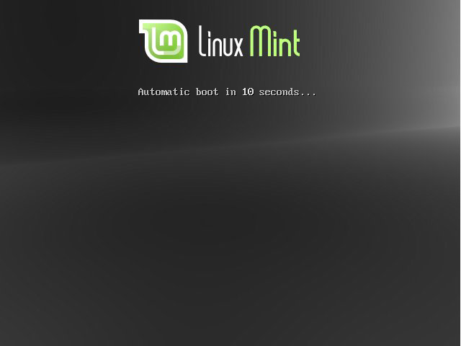
Poznámka: Ak nevidíte túto obrazovku a vaše PC sa spustí ako stále, je to pravdepodobne tým, že váš BIOS nie je nastavený na prednostné spúšťanie z DVD. Reštartujte počítač a stlačte F1, F2, Delete, alebo Escape (alebo inú klávesu, pomocou ktorej viete vstúpiť do BIOSu) a zmeňte vaše nastavenia BIOS tak, aby sa spúšťal z DVD.

Inštalácia Linuxu Mint na váš pevný disk

Na prvej obrazovke zvoľte predvolenú možnosť „Start Linux Mint“ a stlačte Enter. Po chvíli by mal byť systém pripravený a mali by ste uvidieť plochu. V tomto štádiu Linux Mint nie je na vašom počítači nainštalovaný, iba beží z DVD. Systém, ktorý vidíte, je ale skoro rovnaký ako ten, ktorý budete mať na počítači po inštalácií.

Vyskúšajte ho a uvidíte, či sa vám páči. Nezabúdajte ale, že ak je Linux Mint spustený z DVD, beží oveľa pomalšie ako bude po nainštalovaní na pevný disk, keďže musí čítať dáta z DVD mechaniky, ktorá je pomalším médiom ako pevný disk.

Ak ste pripravený, kliknite dvakrát na ikonu „Install Linux Mint“ umiestnenú na ploche. Objaví sa inštalátor:

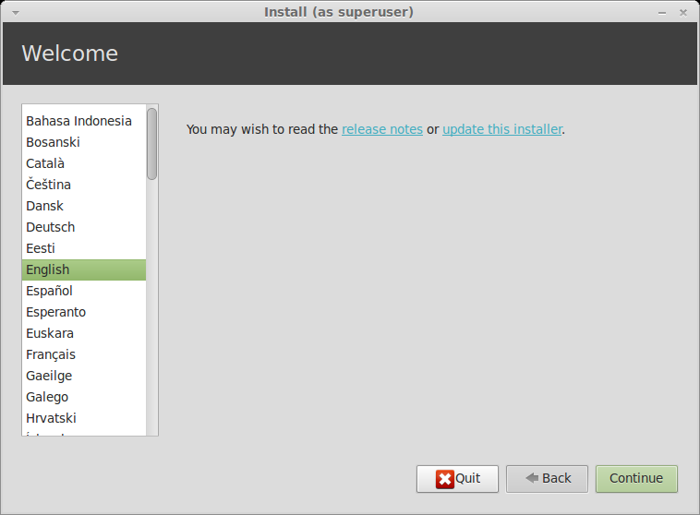
Ak ste si ešte neprečítali poznámky k vydaniu a máte pripojenie na internet, toto je správny moment na ich prečítanie (v angličtine), jednoducho kliknite na podčiarknutý odkaz „release notes“. Je veľmi odporúčané, aby si používatelia prečítali poznámky k vydaniu ešte pred inštaláciou na oboznámenie sa s novými funkciami, ako aj s chybami, ktoré by mohli ovplyvniť ich nastavenia hardvéru.

Zvoľte váš jazyk a pokračujte stlačením tlačidla „Pokračovať“.

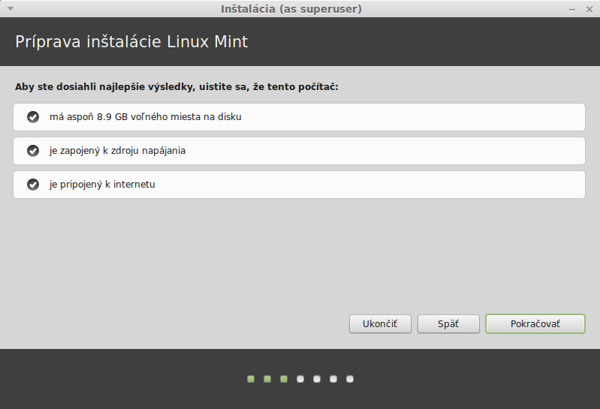

Na ďalšej obrazovke sa uistite, že ste pripojený k zdroju napájania (ak používate notebook), k internetu a že máte k dispozícií dostatok voľného miesta. Následne stlačte tlačidlo „Pokračovať“.

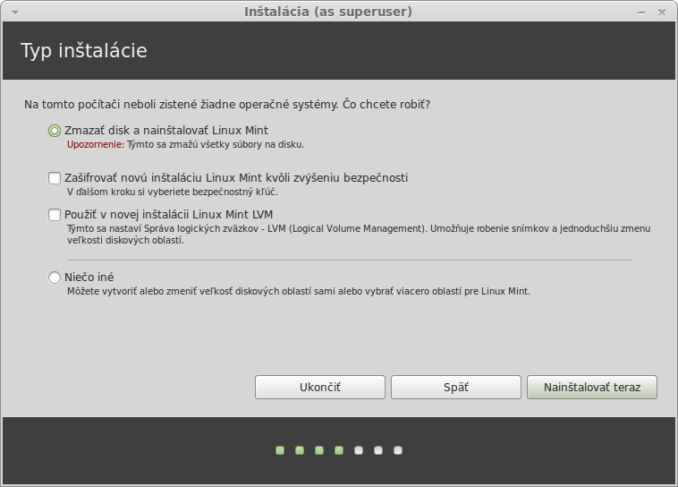
Na ďalšej obrazovke môžete Linuxu Mint prideliť celý váš pevný disk, alebo ho môžte nainštalovať po boku iného operačného systému. V ďalšom prípade môžete zadefinovať a prideliť jednotlivé diskové oddiely ručne.

- Ak zvolíte použitie celého disku, bude jeho obsah odstránený a Linux Mint bude nainštalovaný ako jediný operačný systém na vašom počítači.
- Ak zvolíte možnosť inštalácie popri inom operačnom systéme, inštalátor použije voľné miesto z iných diskových oddielov na vytvorenie nového pre Linux Mint. Budete musieť zadať, koľko voľného miesta mu chcete prideliť. Inštalátor následne zmenší diskový oddiel a všetko za vás vyrieši. Po inštalácií bude mať váš počítač spúšťaciu obrazovku, z ktorej budete môcť spustiť všetky vaše operačné systémy.
- Ak zvolíte možnosť ručného nastavovania diskových oddielov, objaví sa editor týchto oddielov, pomocou ktorého budete mať nad rozdelením vášho pevného disku plnú kontrolu. Toto sa odporúča iba pokročilým používateľom, ktorí rozumejú tomu, ako pod Linuxom diskové oddiely fungujú. Pamätajte si, že Linux Mint potrebuje oddiel o veľkosti aspoň 6GB a že odporúčaná veľkosť tzv. swap oddielu (partície) je 1.5 násobkom operačnej pamäte vášho počítača.

Zvoľte vhodnú možnosť a stlačte tlačidlo „Pokračovať“, alebo „Nainštalovať teraz“.

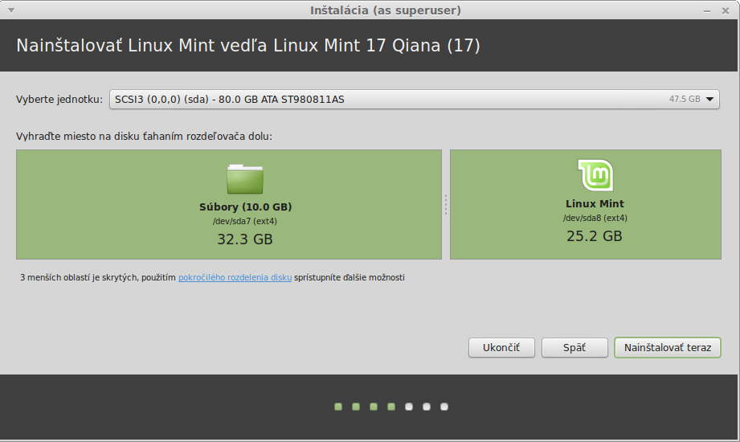
Ak ste na predošlej obrazovke zadali „Pokračovať“, nasledujúca obrazovka vám poskytne nejaké možnosti. Na obrázku vyššie môžete zmeniť veľkosť nového diskového oddielu v závislosti od miesta, ktoré je voľné v druhom operačnom systéme.

Ďalšia obrazovka si pýta vaše potvrdenie. Ak ste pripravený, stlačte tlačidlo „Nainštalovať teraz“ na spustenie inštalácie.

V tomto štádiu inštalácia v pozadí pokračuje a opýta sa vás nasledovné otázky:

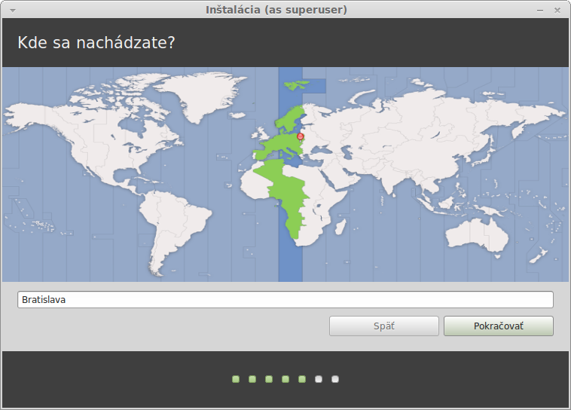
Vyberte vašu zemepisnú polohu na mape kliknutím na mesto, ktoré je vám najbližšie (v prípade Slovenska stačí trafiť Slovensko). Cieľom tohoto kroku je identifikácia vášho časového pásma. Uistite sa, že „Aktuálny čas“ je správny a pokračujte stlačením tlačidla „Pokračovať“.

Poznámka: Inštalatér niekedy neurčí letný/zimný čas správne, čiže aj po zvolení správneho mesta môžete vidieť hodinový posun. V tejto fáze to jednoducho ignorujte a nezabudnite po inštalácií Linuxu Mint čas upraviť.

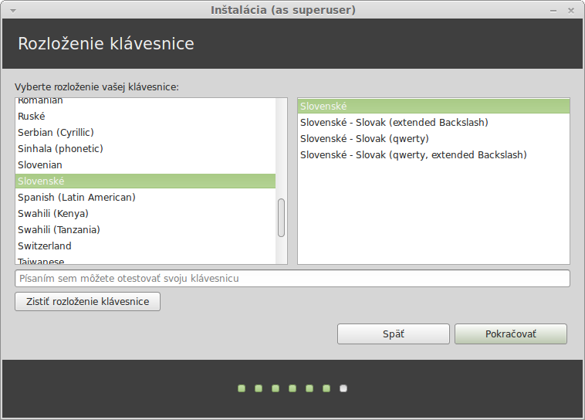
Vyberte rozloženie vašej klávesnice. Ak si nie ste istý, ktoré rozloženie sa zhoduje s vašou klávesnicou, kliknite na textové pole na spodku okna a skúste niečo zapísať. Uistite sa, že sa klávesy, ktoré stláčate, zhodujú s tými, ktoré sa v poli objavujú. Niektoré rozloženia sa líšia iba v prehláskach, číselných a interpunkčných znamienkach, čiže vyskúšajte aj tieto.

Ak ste hotový, stlačte „Pokračovať“.

Zadajte vaše skutočné meno, používateľské meno a heslo. Pri každom použití Linuxu Mint použijete váš účet s týmto používateľským menom a heslom. Ak už bude Linux Mint nainštalovaný, budete môcť vytvoriť aj iné účty, ak budú počítač používať aj iní ľudia.
Dajte vášmu počítaču aj názov. Tento názov bude použitý vašim počítačom na sieti, alebo rôznych miestach v systéme. Ak ste ešte o názve vášho počítača nerozmýšľali, nastal správny čas. Ľudia väčšinou pre názov svojho počítača v sieti vyberajú názvy kvetov (dália, ruža, tulipán) alebo názvy planét (mars, jupiter, pluto). Záleží to jedine od vás, vyberte si ale taký názov, ktorý sa vám páči a budete si ho ľahko pamätať.

Poznámka: Veľké písmená, medzery a špeciálne znaky nie sú v používateľskom mene, alebo v názve počítača povolené.

Ak budete počítač používať len vy a chcete obísť prihlasovaciu obrazovku, označte možnosť „Prihlásiť sa automaticky“.

Ak ste hotový, stlačte tlačidlo „Pokračovať“.

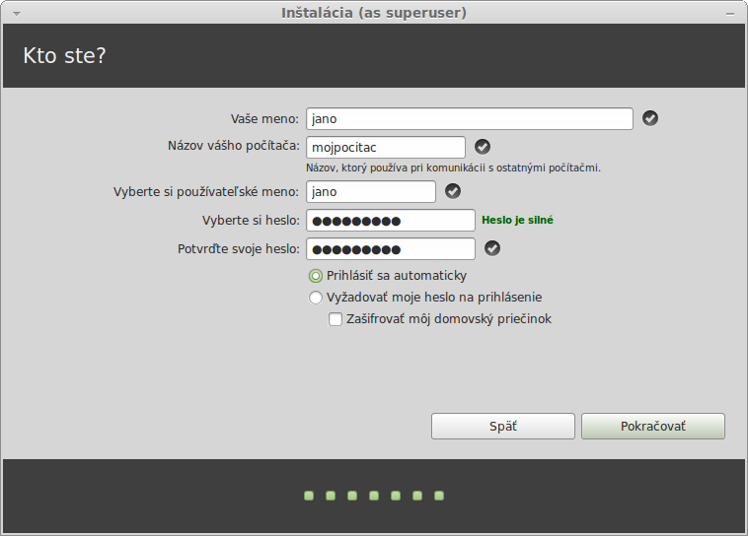
Inštalátor môže nájsť na vašom počítači aj iné operačné systémy a opýtať sa, či chcete skopírovať niektoré súkromné informácie. Typicky to umožní kopírovanie záložiek, kontaktov, obľúbených položiek a iné druhy súkromných informácií z iných operačných systémov nainštalovaných na vašom pevnom disku na novo inštalovaný Linux Mint.

Ak ste pripravený, stlačte tlačidlo „Pokračovať“.

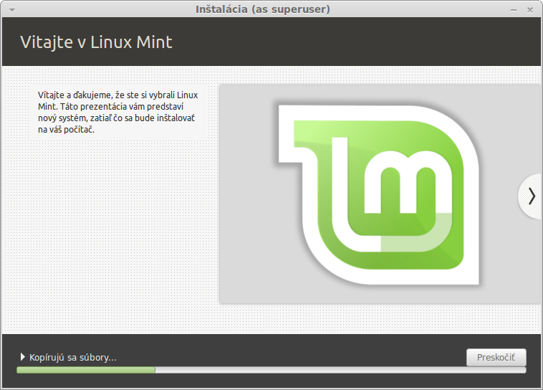

Inštalácia by mala zabrať 10 až 15 minút.

Poznámka: inštalácia stiahne z internetu balíky potrebné pre podporu jazyka, ktorý ste vybrali. Váš počítač by mal byť na tento krok pripojený na internet. V inom prípade len „preskočí“ tento krok a vy si budete môcť pridať podporu pre jazyk po inštalácií a spustení vášho nového systému.

Po skončení inštalácie kliknite na „Reštartovať teraz“, tým sa prostredie liveDVD, alebo liveUSB ukončí.

Ak budete požiadaný, odstráňte DVD z mechaniky a stlačte Enter.

Váš počítač je teraz pripravený na spustenie Linuxu Mint z pevného disku.

Spúšťacia sekvencia

Po reštarte, ak máte viac operačných systémov, by sa mala objaviť „spúšťacia ponuka“.

Ak Linux Mint dokončil načítanie, mali by ste vidieť novú obrazovku pýtajúcu vaše používateľské meno a heslo. Je to obrazovka „MDM Login Manager“ („MDM správca prihlasovania sa“) a je bežne nazývaná iba „MDM“. Zadajte vaše heslo, ktoré ste si zvolili počas inštalácie.

Poznámka: V predvolenom stave je heslo používateľa „root“ rovnaké, ako heslo, ktoré ste zadali počas inštalácie. Ak neviete čo to znamená, netrápte sa tým.

Úvod do prostredia Linuxu Mint

Táto sekcia návodu bude zameraná na technológie a nástroje špecifické pre Linux Mint a poskytne vám informácie o niektorých aplikáciách a technológiách obsiahnutých v predvolenom stave edície MATE.

Uvítacia obrazovka
Ak spustíte novo nainštalovaný Linux Mint (alebo kým nevypnete možnosť zobrazovania sa na spodku okna), zobrazí sa uvítacia obrazovka. Túto obrazovku môžete nájsť taktiež v Menu, kategórií Predvoľby, alebo napísaním „Uv“ do hľadáčika.

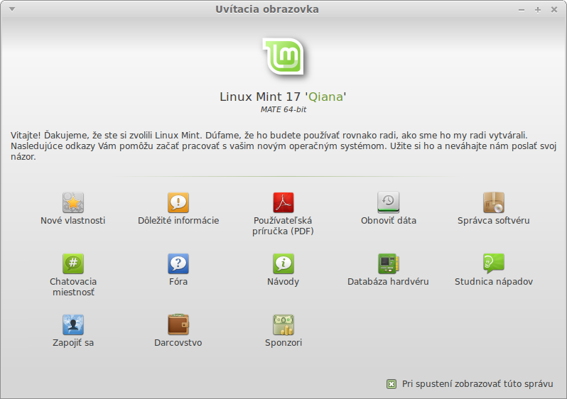
Prejdite si toto okno, nájdete na ňom veľa užitočných odkazov!! Môžete tu nájsť aj odkaz na používateľskú príručku (áno vieme, že ju práve čítate), alebo vložiť informácie o vašom počítači do našej databázy hardvéru. Samozrejme sa môžete aj pýtať na našom fóre (alebo odpovedať). Dôležité informácie sú taktiež dôležité!

Prostredie MATE
„Desktop“ je komponentom operačného systému, ktorý je zodpovedný za prvky nachádzajúce sa na ploche: panel, pozadie, ovládací panel, ponuky a pod.
Edícia MATE Linuxu Mint používa prostredie „MATE“, ktoré je jednak intuitívne a zároveň mocné.

Nastavenia plochy
„Nastavenia plochy“ je nástrojom vyvinutým vyslovene pre Linux Mint, ktorý vám umožní bleskovo nastaviť prvky vašej plochy MATE, ktorú budete používať najčastejšie.

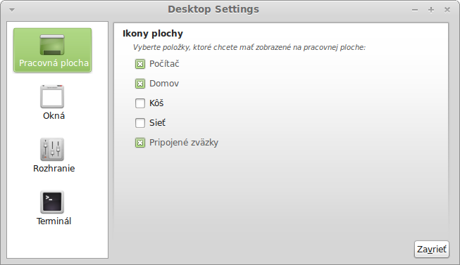
Spusťte ich kliknutím na „Menu“ (v ľavom spodnom rohu vašej obrazovky), následne vyberte „Predvoľby“ a kliknite na „Nastavenia plochy“.

Linux Mint má unikátnu ponuku (menu). Bola inšpirovaná ponukou „Slab“ vyvinutou SUSE, ale líši sa od nej viacerými spôsobmi.
Linux Mint má taktiež predvolenú ponuku MATE, ktorú môžete aktivovať nahradením ponuky Linuxu Mint, čo si ukážeme neskôr. Používanie ponuky Linuxu Mint sa oplatí naučiť. Aj keď sa líši od toho, na čo ste možno zvyknutý, ak sa ju raz naučíte používať, obľúbite si ju.
Na otvorenie ponuky kliknite na tlačidlo „Menu“ v ľavom dolnom rohu vašej obrazovky, alebo stlačte CTRL+SUPER_L („Super_L“ je ľavým tlačidlom Windowsu na vašej klávesnici).

Spoznávanie ponuky

Ponuka „Miesta“

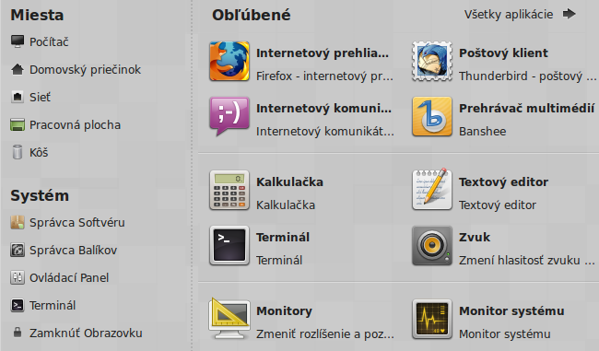

V ľavom rohu ponuky môžete vidieť sekciu nazvanú „Miesta“, ktorá poskytuje 5 tlačidiel. Tieto tlačidlá vám poskytujú rýchli prístup k najdôležitejším miestam v rámci prostredia MATE.

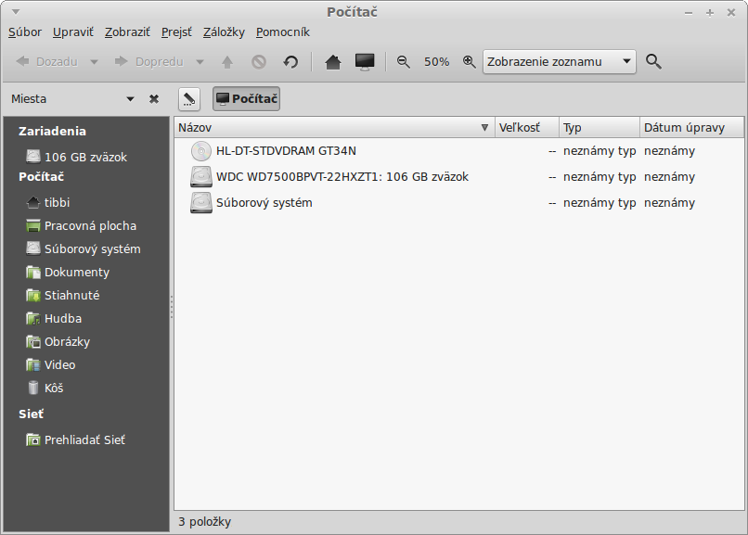

„Počítač“ zobrazí zväzky ukladania nachádzajúce sa na vašom počítači. Ak sú vaše diskové oddiely už pripojené a „Nastavenia plochy“ sú nastavené na zobrazenie „Pripojených zväzkov“ na ploche, pravdepodobne toto miesto nebudete musieť navštíviť často. Ak ale nezvolíte možnosť zobrazenia pripojených zväzkov na ploche, alebo potrebujete pripojiť zväzok, ktorý nie je v predvolenom stave pripojeným, môže byť toto miesto užitočným.

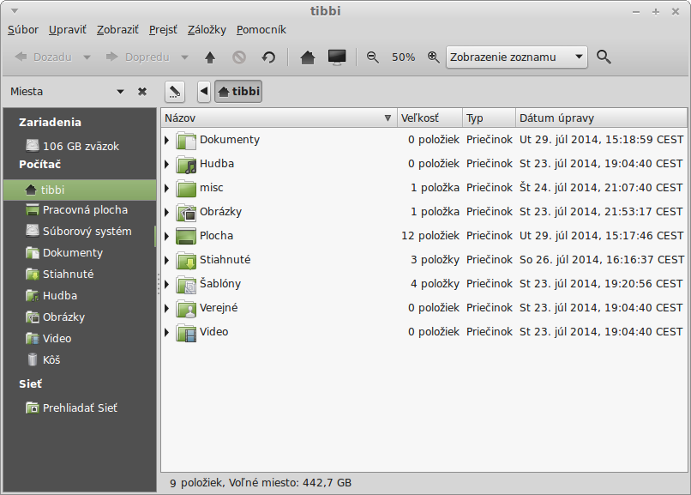

Naopak, tlačidlo „Domovský priečinok“ je tým tlačidlom ponuky, ktoré budete pravdepodobne používať najčastejšie. Ak ste už niekedy používali MATE, ste pravdepodobne zvyknutý na stláčanie ikony „Domovský priečinok“ na ploche. Ak máte nejaké okná otvorené a plocha nie je viditeľná, môže byť táto možnosť otvorenia „Domovského priečinka“ cez Menu užitočná.

- Účelom „Domovského priečinka“ je poskytnúť miesto pre všetky vaše súkromné dáta
- Priečinok „Pracovná plocha“ sa zhoduje s tým, čo je zobrazené na ploche, čiže umiestnenie súboru sem ho taktiež umiestni na plochu. Rovnaký efekt môžete dosiahnuť jednoduchým presunutím súboru na plochu.
- Miesto „Sieť“ vám jednoducho zobrazí ostatné počítače, zdieľané služby, domény a pracovné skupiny nachádzajúce sa na vašej sieti.
- „Kôš“ je tým miestom, v ktorom končia súbory po ich vymazaní.

Po kliknutí na súbor pravým tlačidlom myši môžete súbor buď „Presunúť do Koša“, alebo „Odstrániť“. Ak zvolíte „Odstrániť“, súbor bude trvale odstránený a nebude možné ho obnoviť. Ak zvolíte „Presunúť do Koša“, bude presunutý do umiestnenia „Kôš“, ktorý je dostupný z ponuky. Odtiaľ môžete súbory buď pomocou potiahnutia obnoviť, trvale odstrániť jeden, alebo viac súborov, alebo zvoliť „Vyprázdniť Kôš“, ak chcete všetky položky v Koši trvale odstrániť.

Ponuka „Systém“

V ponuke je niekoľko nástrojov pre spravovanie systému. Tieto ponúkajú rýchli prístup ku dôležitým funkciám systému. Často musíte zadať svoje heslo, aby sa k týmto nastaveniam nedostali nepovolané osoby.

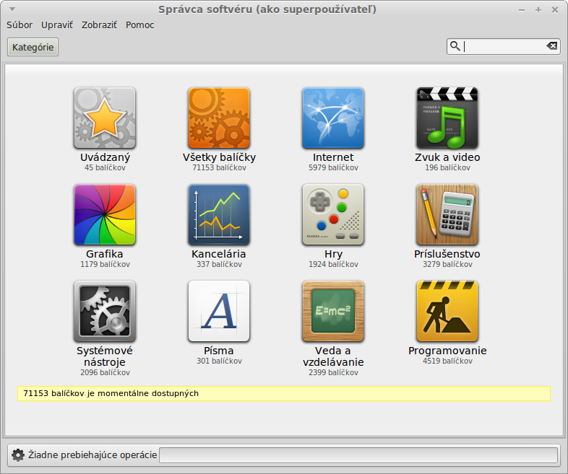
Tlačidlo „Správca Softvéru“ spustí Správcu Softvéru Linuxu Mint. Tento program je odporúčaným spôsobom inštalácie softvéru v Linuxe Mint. Túto funkciu neskôr opíšeme podrobnejšie, prejdime si najprv ostatné voľby.

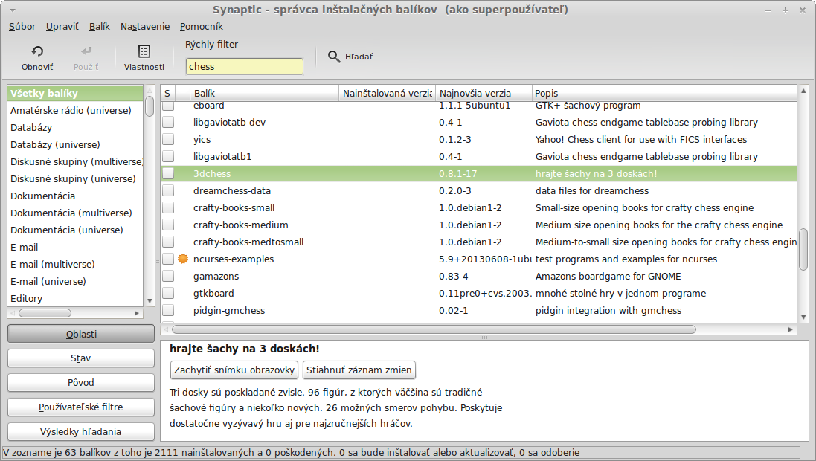
Tlačidlo „Správca Balíkov“ spustí aplikáciu nazvanú „Synaptic“. Účelom tejto aplikácie je správa balíkov nainštalovaných na vašom počítači a tých, ktoré sú dostupné v repozitároch. Ak vám toto nedáva zmysel, nevadí, balíky a ich fungovanie si podrobnejšie opíšeme neskôr.

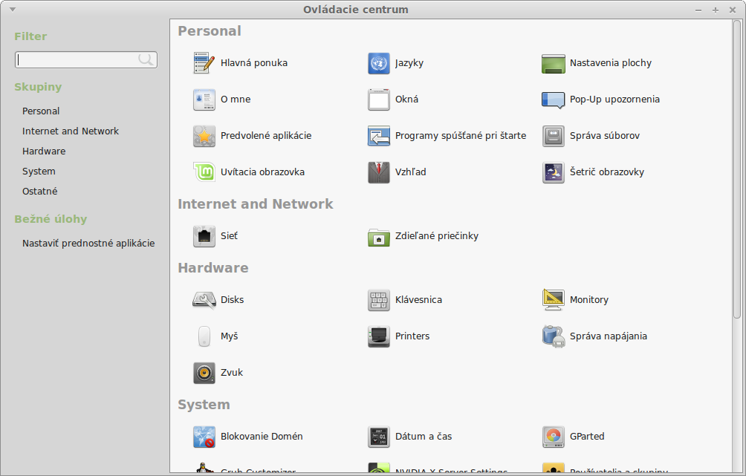

Tlačidlo „Ovládací panel“ spustí Ovládací panel MATE. Táto aplikácia vám umožní konfiguráciu všetkých aspektov prostredia MATE a počítača vo všeobecnosti. Jednotlivé položky Ovládacieho panela si prejdeme neskôr.

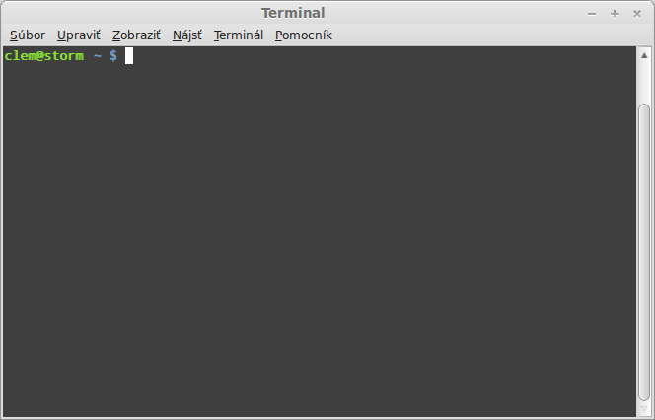
Tlačidlo „Terminál“ spustí aplikáciu nazvanú „Terminál“, ktorá vám umožní zadávať príkazy pomocou klávesnice. Ak ste zvyknutý na Microsoft Windows, môže sa vám to zdať staromódne, pretože vo Windowse sa príkazový riadok od „DOS prompt“ ďalej nerozvinul a je ukrytý v ponuke príslušenstva. Jedným z vecí, ktorými sa Linuxové systémy líšia od Windowsových je to, že v Linuxe je terminál dosť dôležitý, pretože je často používaný na získanie kontroly počítača. Súhlasíme, že Terminál nie je najkrajšou aplikáciou Linuxu Mint, je ale dôležité vedieť, že je ďaleko najmocnejšou a ak sa ho raz naučíte používať, zistíte, že to vôbec nie je také zložité.

Je dôležité porozumieť, že každý príkaz, ktorý vykonáte pomocou grafického prostredia prechádza Terminálom. Ak napríklad kliknete na ikonu ponuky, dávate MATE pokyn na zadanie textovej inštrukcie Terminálu. Ako názorná ukážka, ak otvoríte „Hlavná ponuka“ zo sekcie „Personal“ v „Ovládacom paneli“ (viď vyššie) a prejdete ku niektorej ponuke aplikácií, zvolíte si aplikáciu a kliknete na tlačidlo predvoľby, uvidíte v poli „Príkaz“ textový príkaz, ktorý je systému daný po kliknutí na určitú položku aplikácie ponuky. Inými slovami, nejaký čas už používate Terminál aj bez toho, že by ste si to uvedomili. Rozdielom bolo len to, že namiesto vpisovania príkazov to za vás urobilo prostredie MATE (čo je dobré, pretože si nikto nechce pamätať stovky názvov aplikácií).

Skôr alebo neskôr sa ale dostanete do situácie, kedy budete musieť použiť Terminál priamo buď na vykonanie príkazov, ktoré nie sú dostupné cez GUI (grafické používateľské rozhranie), alebo na efektívnejšie vykonanie niečoho. Áno, čítate správne! Pre niektoré úlohy môže byť oveľa efektívnejšie napísanie jedného príkazu, ako sa na vykonanie tej istej úlohy preklikávať oknami. Čím viac budete Terminál používať, tým viac si ho obľúbite. Pamätáte si, ako ste niektoré veci ako deti nemali radi a ako bez nich teraz neviete žiť? Terminál je jedným z týchto vecí. V priebehu niekoľkých týždňov od neho budete úplne závislý. Budete cítiť plnú kontrolu nad vašim počítačom. Prídu aj časy, keď vôbec nebudete musieť použiť Terminál, ale použijete ho aj napriek tomu, pretože to je pre niektoré úlohy rýchlejší, presnejší, pružnejší a v skutočnosti jednoduchší ako použitie grafického rozhrania. A každý, kto vás bude vidieť si bude myslieť, že ste úplný profesionál.

Tlačidlo „Odhlásiť“ spustí dialógové okno, ktoré vám umožní odhlásiť, alebo prepnúť používateľa.

Tlačidlo „Ukončiť“ spustí dialógové okno, ktoré vám umožní zvoliť si, čo chcete robiť:

- „Uspať“ uloží vašu reláciu do RAM a váš počítač bude uspatý, kým nestlačíte niektorú klávesu.
- „Hibernovať“ uloží vašu reláciu na pevný disk a počítač sa vypne.
- „Reštartovať“ reštartuje počítač.
- „Vypnúť“ počítač vypne.

Poznámka: Je taktiež možné vašu obrazovku uzamknúť stlačením CTRL+ALT+L.

Ponuka „Aplikácie“

DVD Linuxu Mint je komprimované a obsahuje približne 3GB dát. Aplikácie, ktoré sú obsiahnuté v predvolenom stave pri inštalácií Linuxu Mint sú súčasťou tzv. „Predvoleného výberu softvéru“.

Keďže medzi účely Linuxu Mint patrí jednoduché používanie a možná práca hneď po nainštalovaní, je obsiahnutá aj skupina softvéru, pomocou ktorej viete vykonať časté/dôležité úlohy.

Na pravej strane ponuky tejto sekcie môžete vidieť všetky nainštalované aplikácie. Sú zoskupené do kategórií. Prvou kategóriou je „Všetky“ a ako ste možno tušili, je tu zobrazený zoznam všetkých nainštalovaných aplikácií.

Posledné dve kategórie, „Predvoľby“ a „Správa“, zobrazujú nástroje a aplikácie dodané pre nastavenie a správu Linuxu Mint. Neskôr si tieto aplikácie popíšeme, keďže sú prítomné aj v ponuke „Ovládací panel“.

Ostatné kategórie v prostriedku obsahujú väčšinu aplikácií, ktoré budete denne používať. Pri inštalácií nového softvéru sa môžu objaviť aj nové kategórie.

V kategórií „Príslušenstvo“ môžete nájsť nasledovný softvér:

Názov | Popis
Čas a dátum | Nastavte čas a dátum
Disky | Nástroj na správu diskov a nosičov
Formátovanie USB flash disku | Nástroj na formátovanie USB kľúčov
Hľadať súbory... | Nástroj na hľadanie súborov na počítači
Kalkulačka | Kalkulačka
Správca archívov | Vytvorte a upravujte archív
Textový editor | Slúži na úpravu textových súborov
Tomboy - poznámky | Aplikácia na tvorbu poznámok
Tvorca USB obrazu | Jednoduchý nástroj na tvorbu bootovateľného USB kľúča
Urobiť snímku obrazovky | Nástroj na vytváranie snímok obrazovky. Môžete ich vytvoriť aj pomocou klávesy „Print Scrn“ na vašej klávesnici, alebo pomocou „ALT“+„Print Scrn“ viete vytvoriť snímku aktuálneho okna.

V kategórií „Grafika“ môžete nájsť nasledovný softvér:

Názov | Popis
GIMP - editor obrázkov | Aplikácia na úpravu, konvertovanie, alebo vytváranie obrázkov. Ide o najlepší ekvivalent Photoshopu pre Linux
gThumb | Aplikácia na správu fotografií
Image Viewer | Aplikácia na prehliadanie a otáčanie obrázkov
Jednoduché skenovanie | Nástroj na získanie obrázkov zo skeneru
LibreOffice Draw | Časť balíka aplikácií LibreOffice

V kategórií „Internet“ môžete nájsť nasledovný softvér:

Názov | Popis
Firefox - internetový prehliadač | Prehliadač internetu
HexChat | IRC chatovací program. Je nakonfigurovaný na automatické pripojenie sa do chatovacej miestnosti Linuxu Mint (veľmi dôležitá, ak sa chcete rozprávať s ostatnými používateľmi Linuxu Mint)
Internetový komunikátor Pidgin | Internetový komunikátor (kompatibilný s AIM, Bonjour, Gadu-Gadu, Google-Talk, GroupWise, ICQ, IRC, MSN, MySpaceIM, QQ, SIMPLE, Sametime, XMPP, Yahoo a Zephyr)
Thunderbird - poštový klient | Emailová aplikácia
Transmission | Torrentový klient

V kategórií „Kancelária“ je nasledovný softvér:

Názov | Popis
LibreOffice | Všeobecný spúšťač pre tento kancelársky balík
LibreOffice Calc | Tabuľková aplikácia (alternatíva pre Microsoft Excel, je kompatibilná s XLS)
LibreOffice Draw | Časť balíka aplikácií LibreOffice
LibreOffice Impress | Aplikácia na tvorbu prezentácií (alternatíva pre Microsoft Powerpoint, je kompatibilná s PPT)
LibreOffice Math | Nástroj na tvorbu a úpravu matematických vzorcov
LibreOffice Writer | Textový editor (alternatíva pre Microsoft Word, je kompatibilná s DOC)
Prehliadač dokumentov | Aplikácia na prehliadanie mnohých formátov dokumentov
Slovník | Slovník (potrebuje pripojenie na internet)

Kategória „Zvuk a Video“ obsahuje nasledovný softvér:

Názov | Popis
Banshee | Hudobná aplikácia na prehrávanie online rádia, streamovanie hudby z internetu, online hudobných služieb a na počúvanie vašej zbierky hudobných súborov (alternatíva pre iTunes). Banshee taktiež spravuje podcast, prenosné prehrávače a vie napaľovať CD.
Brasero | Aplikácia pre napaľovanie CD/DVD. Brasero taktiež dokáže vytvárať audio CD z multimediálnych súborov
Sound | Nástroj na úpravu hlasitosti a zvukových efektov
Videá | Aplikácia pre multimédiá, ktorá je spojená s väčšinou video a audio súborov (alternatíva pre Microsoft Media Player)
VLC | Prehrávač videa známy tým, že vie prehrať väčšinu video súborov dostupných na internete

Pole „Hľadať“

Ak si neviete zapamätať, ako nájsť istú aplikáciu v ponuke, alebo ak ju chcete spustiť rýchlejšie, môžete použiť funkciu vyhľadávania. Jednoducho kliknite na „Menu“ v ľavom dolnom rohu obrazovky a začnite písať názov alebo popis aplikácie, ktorú hľadáte.

Počas písania budú v ponuke viditeľné iba tie aplikácie, ktoré sa zhodujú s vašim vyhľadávaním.

Ak vaše vyhľadávanie nezobrazí žiadne výsledky, budú vám ponúknuté „návrhy“ späté s kľúčovým slovom, ktoré ste zadali. Ak napríklad zadáte „opera“ a webový prehliadač Opera nemáte nainštalovaný, ponuka vám zobrazí tlačidlo pre jeho inštaláciu, alebo pre vyhľadanie kľúčového slova v repozitároch.

Definovanie vašich obľúbených aplikácií

Niektoré aplikácie budete používať častejšie ako iné, čiže rýchlo zistíte, že chcete k týmto aplikáciám rýchlejší prístup.

Menu vám umožní zadefinovať „obľúbené“ aplikácie a uchovať ich v špeciálnej ponuke pre jednoduchý prístup.

Kliknite pravým tlačidlom myši na vami zvolenú aplikáciu a vyberte „Zobraziť v obľúbených“. Taktiež môžete aplikáciu potiahnuť na tlačidlo „Obľúbené“ umiestnené v pravom hornom rohu ponuky.
Ak kliknete na tlačidlo „Obľúbené“ v pravom hornom rohu ponuky, mali by ste vidieť vaše obľúbené aplikácie (kliknite na tlačidlo znova pre opätovné zobrazenie zoznamu všetkých aplikácií).
Ak je sekcia s obľúbenými aplikáciami aktívna, môžete ich usporiadať. Ťahanie a púšťanie umožňuje zmenu ich poradia, kým kliknutie pravým tlačidlom myši vám umožní vložiť medzery a oddeľovače, ako aj odstránenie položiek (vrátane medzier a oddeľovačov) z ponuky.

Vytvorenie vašich vlastných klávesových skratiek

Ak sa vám nepáči nápad „Obľúbených“ aplikácií, môžete rovnaký výsledok dosiahnuť vašim panelom, alebo plochou (myslí sa tým rýchli prístup k vašim aplikáciám). Jednoducho potiahnite a pusťte vami zvolené aplikácie z ponuky na spodný panel, alebo na plochu.

Automatické spúšťanie aplikácií po prihlásení

Môžete kliknúť pravým tlačidlom myši na hociktorú aplikáciu a v ponuke vybrať „Spustiť, keď sa prihlásim“. Aplikácia bude automaticky spustená po každom prihlásení. Môžete to zrušiť rovnakým postupom.

Úprava vzhľadu ponuky

Vzhľad ponuky môžete upraviť niekoľkými spôsobmi. Kliknite pravým tlačidlom myši na „Menu“ a zvoľte „Predvoľby“.

Objaví sa nástroj na úpravu ponuky. Tu môžete upraviť takmer každý aspekt ponuky Linuxu Mint. Väčšina zmien sa zobrazí okamžite, niektoré potrebujú reštart ponuky (to môžete dosiahnuť pravým kliknutím na tlačidlo Menu a zvolením „Znova načítať zásuvné moduly“).

Aktivácia modulu pre zobrazovanie naposledy použitých dokumentov

Ponuka má k dispozícií modul, ktorý v predvolenom stave nie je zapnutý (najmä preto, lebo zväčšuje ponuku). Tento modul zobrazuje 10 nedávno otvorených dokumentov.

Pre aktiváciu tohto modulu otvorte predvoľby ponuky a zvoľte „Zobraziť zásuvný modul pre naposledy použité dokumenty“.

Obnova predvolených nastavení

Ak chcete obnoviť predvolené nastavenia, kliknite pravým tlačidlom myši na tlačidlo menu na paneli, zvoľte „Odstrániť z panelu“, otvorte terminál a zapíšte:

mintmenu clean

Následne kliknite pravým tlačidlom myši na prázdnu časť spodného panela a zvoľte „Pridať do panelu“.
Vyberte zo zoznamu „mintMenu“.

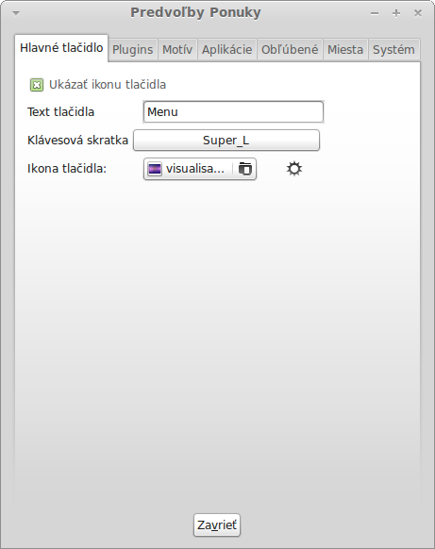

Nahraďte menu s predvoleným menu MATE

Ak sa rozhodnete, že sa vám nepáči menu a nezáleží na tom, ako dobre vyzerá, chcete aj tak použiť predvolené menu MATE, nasledujte tieto kroky.

Kliknite pravým tlačidlom myši na tlačidlo menu na paneli a zvoľte „Odstrániť z panelu“.

Kliknite pravým tlačidlom myši na prázdnu časť panelu a zvoľte „Pridať do panelu...“.

Zvoľte „Hlavná ponuka“ ak chcete použiť jednoduchú ponuku MATE, „Panel ponuky“ ak chcete predvolenú ponuku MATE alebo „mintMenu“ ak ste sa rozhodli pre použitie ponuky Linuxu Mint.

Správa softvéru

Správa balíkov v Linuxe Mint

Ak ste si nainštalovali Linux po prvý raz, asi vám koncept organizovania softvéru do „balíkov“ nie je známy. Už čoskoro ale spoznáte správu balíkov a oceníte jej výhody v spojení s bezpečnosťou, kontrolou a jednoduchým používaním.

Našim cieľom bolo to, aby bol váš hardvér rozpoznaný a ovládače automaticky nainštalované, aby vám počítač fungoval hneď po nainštalovaní. Taktiež sme sa snažili o to, aby ste vedeli urobiť väčšinu vecí bez hľadania softvéru tretích strán po internete. Možno ste si všimli, že má vaša inštalácia Linuxu Mint predinštalovaný plnohodnotný kancelársky balík, riešenie pre úpravu obrázkov profesionálnej kvality, IM, IRC klienta, program na napaľovanie diskov, niekoľko prehrávačov médií (tak ako aj veľa iného základného príslušenstva). Kľud, je to OK! Nič ste neukradli! Presne o tom je slobodný softvér! A jednou z najlepších vecí ohľadom správy balíkov v Linuxe Mint je všeobecne to, že by nikdy nemalo byť potrebné hľadať vzdialený dodatočný softvér a to ani vtedy, ak by ste od vášho systému Linux Mint chceli viac funkčnosti.

Úlohou tejto sekcie je vám vysvetliť, ako to funguje a výhody, ktoré vám poskytne. Je trocha krátka, ale mala by vám podať dobré vysvetlenie filozofie za Správcom balíkov a prečo je považovaný za Dobrú Vec (fráza bežne písaná s veľkými písmenami používateľmi Linuxu na zvýraznenie, že je niečo priamo v kategórií dobré). Ak sa ponáhľate, môžete preskočiť na nasledujúcu sekciu, ktorá vám povie, ako sa má tento systém vlastne používať.

Problémami s prehliadaním webstránok softvéru predajcov, sťahovaním a inštalovaním softvéru sú:

- Je zložité, alebo nemožné zistiť, či bol softvér testovaný na prácu s vašim operačným systémom
- Je zložité, alebo nemožné zistiť, ako bude softvér komunikovať s iným softvérom nainštalovaným na vašom systéme
- Je zložité, alebo nemožné zistiť, či softvéru od neznámeho vývojára môžete dôverovať a nepoškodí váš počítač. Ak keď daný softvér a jeho vývojára poznáte, nemôžete si byť úplne istý, že spustiteľný súbor, ktorý sťahujete nebol vymenený za škodlivý softvér tretej strany.

Ďalej, problémom so sťahovaním a inštalovaním viacerých rôznych programov od viacerých rôznych vývojárov je, že nemajú spravovateľnú infraštruktúru. Pred tým ako poviete „no a?“ zvážte, ako udržíte všetky tieto rôzne programy aktualizované. Ak vás niektorý program prestane baviť a budete ho chcieť odstrániť, ako to dosiahnete? Daný program možno nemá vstavaný spôsob na odstránenie a aj ak by ho mal, takéto spôsoby väčšinou nedokážu softvér odstrániť čisto a úplne. V skutočnosti ste pri spustení inštalačného programu dali kontrolu nad vašim počítačom do rúk úplného cudzinca.

Nakoniec, softvér šírený týmto spôsobom je často „statický“. Znamená to, že nepotrebujete stiahnuť iba samotný program, ale aj dodatočné dátové knižnice, ktoré sú pre chod programu nutné. Keďže vývojár softvéru tretej strany nemôže vedieť, ktoré knižnice už máte v systéme k dispozícií, jediným spôsobom na garanciu chodu programu je pridanie všetkých potrebných knižníc spolu so samotným programom. Znamená to viac súborov na stiahnutie a v prípade potreby aktualizácie knižnice to musí byť urobené zvlášť pre všetky používajúce danú knižnicu, namiesto aktualizovania jednej. V krátkosti to znamená, že výsledkom šírenia statického softvéru je nepotrebné duplikovanie veľkej časti práce.

Správa balíkov v Linuxe Mint a všeobecne v operačných systémoch GNU/Linux bol zriadený už pred nejakým časom a je prednostným spôsobom správy softvéru, pretože zabraňuje všetkým týmto problémom. Inštalujeme softvér bezpečne a automaticky už od začiatku 90-tych rokov..

Softvér je najprv napísaný vývojárom, ako by ste očakávali, a tento koniec produkčného reťazca je známy ako „upstream“. Ako používateľ Linuxovej distribúcie ste najvzdialenejším bodom, čiže „downstream“ (ak ste ale správcom, najvzdialenejším bodom sú vaši používatelia, čo ste už ale určite vedeli, ste predsa správcom). Ak je vývojár so svojim programom alebo aktualizáciou spokojný, vydajú jeho zdrojové kódy. Taktiež popíšu v dokumentácií, ktoré knižnice, alebo iné programy použili pri písaní programu. Robia to už nejaký čas a je to štandardizovaným a úctihodným spôsobom. Uvedomte si, že s niekoľkými výnimkami (hlavne výrobcovia hardvéru, ktorí vydávajú ovládače pre Linux, ako nVidia, alebo ATI, alebo niektoré veľké spoločnosti ako Adobe, ktorým môžeme dôverovať) je vydaný skutočný zdrojový kód programu, čiže zoznam inštrukcií pre program vo forme čitateľnej pre ľudí. Má to viacero dôsledkov, ale najdôležitejším je ten, že sú ochotný dať svoj softvér na kontrolu každému, úplne každému s prístupom na internet. Je strašne zložité vložiť do programu spyware, ak všetko čo napíšete, si môže hocikto prečítať!

Softvér sa presunie nižšie po prúde ku správcom balíkov, ktorí sú buď dobrovoľníkmi, alebo platenými zamestnancami pracujúcimi pre niektorú Linuxovú distribúciu. Je ich zodpovednosťou skompilovať zdrojový kód softvéru, jeho testovanie na distribúcií, vyriešenie prípadných problémov a nakoniec zabalenie skompilovaného (čitateľného pre stroje) softvéru do vhodného formátu. Tento balík obsahuje spustiteľný program, súbor s nastaveniami a pokyny pre Správcu softvéru pre jeho úspešnú inštaláciu. Berte na vedomie, že nebude štandardne obsahovať žiadne statické knižnice, pretože ich nepotrebuje - knižnice sú poskytnuté inými balíkmi, preto sú známe ako zdieľané knižnice. Váš Správca balíkov softvéru bude vedieť, či daný balíek potrebuje inštaláciu dodatočných balíkov (ako zdieľaná knižnica), pretože, ako si pamätáte, dátové knižnice a späté balíky potrebné pre fungovanie softvéru boli zadefinované vyššie (hore prúdom) a táto informácia je obsiahnutá v balíku. Pokyny sú dostatočne detailné a môžu byť vyžiadané aj konkrétne verzie iných balíkov. Dokončený balík je odovzdaný špeciálnemu serveru pre súbory, čo sa nazýva repozitárom softvéru.

Môžete si stiahnuť a nainštalovať softvér z jedného umiestnenia. Budete vedieť, že je to umiestnenie bona fide, pretože je podpísané certifikátom, ktorý bude skontrolovaný vašim správcom softvéru. Budete taktiež vedieť, že všetky jednotlivé balíky, ktoré nainštalujete, sú bezpečné, pretože budú všetky podpísané kľúčom GPG, ktorý váš Správca balíkov taktiež skontroluje. Správca balíkov dokonca spustí na každom balíku MD5sum na uistenie sa, že bolo počas sťahovania všetko v poriadku, ako sme to urobili aj pred napálením LiveDVD iso. Všimnite si, ako to všetko robí za vás. Vy si len sedíte, popíjate martini, chatujete na #linuxmint pomocou xchatu. Správca balíkov stiahol vami vybrané balíky a bude do písmena (počítače sú v sledovaní inštrukcií presné) nasledovať inštrukcie balíka, tým sa perfektne a v správnom poradí nainštaluje softvér a všetky závislosti. Nie je priestor pre ľudskú chybu - ak balík fungoval na počítači správcu, musí fungovať aj na vašom, pretože Správca balíkov postupoval rovnakými pokynmi.

Ak príde čas kontroly aktualizácií pre softvér, Správca balíkov automaticky porovná verziu softvéru, ktorý máte, s tým, ktorý je dostupný v repozitáry a spraví všetko nevyhnutné pre hladký chod a bezpečnosť vášho systému. Ak je teda verzia 2.4 programu BestSoft odovzdaná repozitáru a vy máte verziu 2.3, Správca balíkov porovná čísla verzií a ponúkne inštaláciu najnovšej verzie, pričom bude dbať aj na závislosti novšej verzie softvéru.

Znie to dobre? Bude to ešte lepšie.

Ľudia robia chyby tam, kde počítače nie a z času na čas sa niečo môže pokaziť. Možno náhodou nainštalujete ovládač na nesprávny hardvér a to niečo pokazí. Stalo sa nám to všetkým. Taktiež sa mohla vyskytnúť nejaká chyba, alebo bola vaša obľúbená funkcia z programu vývojárom z nejakého dôvodu odstránená. Tieto problémy demonštrujú, paradoxne, silu a bezpečnosť Správcu balíkov. Keďže si váš Správca balíkov uchováva presné záznamy všetkého, čo kedy urobil, je možné čislo a úplne obrátiť inštalácie. Uistí sa, že odstránenie jedného balíka nepoškodí žiadne iné a môžete mu aj vyslovene povedať, aby sa konkrétne balíky neaktualizovali automaticky, pretože vám vyhovujú v aktuálnom stave, alebo ich môžete vrátiť na staršiu verziu. Nakoniec, celý proces je veľmi intenzívne kontrolovaný. Keďže ste súčasťou veľkej komunity používateľov Linuxu a všetci používajú rovnaké repozitáre na získanie softvéru, ak sa niečo pokazí, môžete si byť úplne istý, že sa o tom bude diskutovať a problém bude rýchlo vyriešený! Týmto spôsobom je šírenie softvéru v distribúciách GNU/Linux založené hlavne na dôvere, od chvíle, keď pôvodný vývojár všetkým zobrazí zdrojové kódy, po otvorenú diskusiu na webstránke distribúcie. Môžete úplne dôverovať softvéru, ktorý získate, nie len pre už spomenuté bezpečnostné protokoly, ale aj preto, lebo ak sa niečo pokazí, každý o tom bude rozprávať!

Pozrime sa znova na zoznam našich problémov a na ich riešenia:
- Je zložité, alebo nemožné zistiť, či bol softvér testovaný na prácu s vašim operačným systémom
  - Viete, že vám dostupný softvér bol dôkladne testovaný správcom balíkov a testovacím tímom na fungovanie na vašom operačnom systéme. Nechcú to pokaziť už z princípu a ani preto, lebo by dostali veľa emailov.

- Je zložité, alebo nemožné zistiť, ako bude softvér komunikovať s iným softvérom nainštalovaným na vašom systéme
  - Podobne, správcovia balíkov sa vrcholne snažia o to, aby balíky distribúcie navzájom neboli konfliktné. Samozrejme, možno nemali na skúšobných strojoch nainštalovaný úplne každý balík (v skutočnosti správcovia balíkov zostavujú svoje vlastné balíky na čistých inštaláciách aby zaistili, že sú štandardné), ale ak príslušník niektorej používateľskej komunity nájde problém, môžete si byť istý, že dá vedieť distribučnému tímu a problém bude opravený, alebo sa na ňom aspoň bude pracovať. Ak nie ste beta tester, nie je pravdepodobné, že sa s takýmito konfliktmi stretnete, keďže to je účelom beta testovania.
- Je zložité, alebo nemožné zistiť, či softvéru od neznámeho vývojára môžete dôverovať a nepoškodí váš počítač.
  - Správcovia balíkov nechcú zbaliť softvér o ktorom vedia, že môže poškodiť počítače ľudí (vrátane ich vlastných)! Do repozitárov sa dostane iba softvér, ktorý je známy a dôveryhodný.

- Ak keď daný softvér a jeho vývojára poznáte, nemôžete si byť úplne istý, že spustiteľný súbor, ktorý sťahujete nebol vymenený za škodlivý softvér tretej strany.
  - Dodatočne k bežným bezpečnostným opatreniam inštitúcie, ktorá vlastní servery (väčšinou ide o prestížne akademické alebo výskumné inštitúcie, alebo veľké spoločnosti), sú repozitáre a balíky zabezpečené certifikátmi a kľúčmi GPG. Ak sa niečo pokazí, Správca balíkov vám o tom dá vedieť. Súčasný autor príručky za 10 rokov používania Linuxu nikdy nezaregistroval v tomto zmysle žiadny problém.
- Je zložité odstrániť (všetky stopy) nainštalovaných programov
  - Keďže správa balíkov softvéru udržuje presný záznam všetkých jeho operácií, je schopná zvrátiť ktorýkoľvek krok urobený v minulosti. Zároveň zabezpečí, že odstránenie jedného balíka nespôsobí zlyhanie iného.
- Statické balíky sú veľké a ťažkopádne
  - Keďže používate správu balíkov, stiahnete statické knižnice jedine vtedy, ak neexistuje žiadna zdieľaná alternatíva. Ak na inštaláciu daného programu potrebujete nové zdieľané dátové knižnice, váš Správca balíkov to bude vedieť a nainštaluje ich automaticky. Bude musieť stiahnuť zdieľanú knižnicu iba raz, pretože, no, je zdieľaná všetkými programami, ktoré ju potrebujú. Ak odstránite aj posledný balík, ktorý potreboval danú zdieľanú knižnicu, správa softvéru odstráni aj ju. Ale, ak sa rozhodnete, že si chcete napriek tomu zdieľanú knižnicu uchovať, povedzme preto, lebo viete, že ju budete v budúcnosti potrebovať, môžete správe balíkov povedať, aby ju neodstránila.
- Stále nie som presvedčený
  - Dobre! Napíšte na fórum správu o vašich pochybách o správe balíkov, alebo sa opýtajte ostatných ľudí na ich skúsenosti. Je stále opakované, že spôsob šírenia balíkov v GNU/Linux sa spolieha na dôveru, čiže ak máte nejaký problém, chceme o ňom počuť!

Záverečné slovo. Možno ste sa stali cieľom klebiet, že Linux ešte nie je dokončený, že ak používate Linux, ste beta-testerom, alebo že je Linuxový softvér nestabilný. Všetky tieto klebety sú čiastočne pravdivé. „Linux“ nebude nikdy vyslovene „dokončený“, rovnako, ako nebude „dokončený“ žiadny veľký operačný systém. Od jadra Linuxu po grafiku vašej obrazovky, všetky prvky vášho operačného systému budú stále nejakým spôsobom vyvíjané. Je to dané tým, že programátori tvrdo pracujú na udržaní aktuálnosti systému s najnovšími vývojmi v programovaní a technológiách hardvéru. To vôbec neznamená, že softvér, ktorý máte dostupný, je zlej kvality. Základný systém jadra Linuxu Mint bol vyvíjaný už po vyše dve desaťročia a tým je veľmi zrelý, stabilný a overený. Aj keď jednoznačne existujú nestabilné verzie väčšiny vášho softvéru, vy ich nebudete používať, pretože nie ste beta tester. Viete, že nie ste beta tester, pretože čítate túto príručku. Softvér, ktorý máte k dispozícií v repozitároch, ktoré používate, budú stále stabilné a dobre preverené, iba ak si repozitáre nezmeníte na tie, ktoré používajú testeri (v tom prípade vám gratulujeme, práve ste sa stali testerom). Radšej nad tým nepremýšľajte.

Zhrňme si to príkladom. Ak nainštalujete Operu, Real Player alebo Google Earth v Linuxe Mint, tieto aplikácie nepochádzajú od ich pôvodných vývojárov (Opera, Real a Google). Samozrejme, prvotná (upstream) aplikácia od týchto vývojárov pochádza, ale vám budú k dispozícií iba vtedy, ak sú riadne zabalené a vyskúšané. Inými slovami, nikdy by nemalo byť potrebné, aby ste prehľadávali Internet kvôli softvéru, pretože všetko, čo potrebujete, je pre vás a váš systém dostupné a preskúšané tímami Linux Mint a Ubuntu. Vy si musíte rozmyslieť iba to, čo chcete robiť.

Linux Mint sa bude aktualizovať automaticky pomocou nástroja nazvaného Správca aktualizácií, ktorý vám aktualizuje nie len základný operačný systém, ale aj všetok nainštalovaný softvér.

Je to také jednoduché. Wow!

Medzi najpopulárnejšie aplikácie, ktoré nie sú v Linuxe Mint predinštalované, patrí Opera, Skype, Acrobat Reader, Google Earth a Real Player.

Správca softvéru

Najjednoduchším spôsobom inštalácie softvéru v Linuxe Mint je použitie Správcu softvéru. Je postavený na technológií balenia popísanom vyššie, ale spraví veci jednoducho pochopiteľnými, keďže umožňuje inštaláciu programov, a nie len balíkov (aj keď to na pozadí používa baliaci systém, čiže to stále má rovnaké výhody).

Otvorte ponuku a vyberte „Správcu softvéru“.

Správca softvéru vám dovolí prehliadať softvér sprístupnený pre Linux Mint. Môžete ho prehliadať podľa kategórií, vyhľadať pomocou kľúčových slov alebo ho usporiadať podľa hodnotenia a popularity.

Ponuka

Ak viete, čo hľadáte, nemusíte nič spúšťať. Jednoducho začnite do ponuky písať názov alebo popis aplikácie a nainštalujte ho odtiaľ.

Napríklad, na inštaláciu balíka „gftp“:
- Stlačte CTRL + Super_L na otvorenie ponuky
- Zapíšte „gftp“
- Stlačte šípku „Nahor“ na zvýraznenie tlačidla „Inštalovať balík gftp“
- Stlačte Enter

Povedali sme už, aká výborná je správa balíkov?

Synaptic a APT

Ak chcete nainštalovať viac ako jednu aplikáciu, alebo hľadáte niečo, čo nie je na Softvérovom portáli alebo v Správcovi balíkov, Linux Mint poskytuje 2 spôsoby inštalácie softvéru. Jedným je grafický nástroj nazvaný „Synaptic“, druhým je nástroj pre príkazový riadok nazvaný „APT“.

Pozrime sa, ako môžete nainštalovať Operu (alternatíva prehliadaču Firefox) pomocou týchto nástrojov:

Otvorte ponuku a zvoľte „Správca Balíkov“.

Kliknite na tlačidlo „Hľadať“ a zadajte „opera“. Prejdite si zoznam balíkov a nájdite balík zodpovedajúci webovému prehliadaču Opera. Označte pole a zvoľte „Označiť na inštaláciu“, následne kliknite na tlačidlo „Použiť“.

Pozrime sa, ako by ste mohli nainštalovať Operu pomocou nástroja pre príkazový riadok APT.

Otvorte ponuku a vyberte „Terminál“. Zadajte nasledovný príkaz:

apt install opera

Poznámka: Uistite sa, že je synaptic pred použitím APT zatvorený. Synaptic používa na pozadí APT čiže nemôžu súčasne bežať obe. To isté platí pre Správcu softvéru.

Ako vidíte, APT je extrémne jednoduché pre používanie, ale nemá grafické vyobrazenie. Je to OK. Ak s Linuxom iba začínate, pravdepodobne preferujete grafické rozhranie (to je dôvodom, prečo je tam) ale postupom času budete uprednostňovať vybavovanie vecí rýchlo a efektívne a ako vidíte, najrýchlejším spôsobom inštalácie Opery je napísanie „apt install opera“. Jednoduchšie to už ani nemôže byť.

Medzi Správcom softvéru a Synaptic/APT je jeden dôležitý rozdiel. So Synaptic a APT v podstate pracujete s balíkmi. V našom prípade bola Opera jednoduchou aplikáciou pozostávajúcou iba z jedného balíka, ktorého názov bol taktiež „opera“, ale nebude to stále také jednoduché. Niekedy nebudete názov balíka poznať. Niekedy nebudete mať ani prístup ku balíkom konkrétnej aplikácie.

Správca softvéru je iný, pretože vám umožní inštaláciu „aplikácií“ nájdením tých správnych „balíkov“, nie iba z repozitárov (databáz balíkov), ktoré majú Synaptic a APT k dispozícií, ale aj z iných miest na internete.

Mohli by ste tak použiť Správcu softvéru z 2 rozdielnych dôvodov:
- Pretože nie ste zvyknutý na APT/Synaptic
- Pretože to môže nainštalovať aplikácie, ku ktorým inými nástrojmi nemáte prístup

Odstránenie aplikácií

Z ponuky

Odstránenie aplikácie v Linuxe Mint je dosť jednoduché. Stačí označiť aplikáciu v ponuke, kliknúť na ňu pravým tlačidlom myši a zvoliť „Odinštalovať“.

Ponuka nájde balíky a závislosti späté s vybranou aplikáciou.

Kliknite na „Odstrániť“, tým sa aplikácia odinštaluje.

Pomocou APT

Ďalším spôsobom odstránenia aplikácií je použitie APT. Opäť spomíname nástroj pre príkazový riadok, ale uvidíte, aké jednoduché to je:

Otvorte Ponuku a zvoľte „Terminál“. Zadajte nasledovný príkaz:
apt remove opera
Poznámka: Uistite sa, že je synaptic pred použitím APT zatvorený. Synaptic používa na pozadí APT čiže nemôžu súčasne bežať obe.

To je všetko. S jediným príkazom ste Operu z vášho počítača odstránili.

Synaptic
Taktiež môžete na odstraňovanie balíkov použiť Synaptic... Linux je o voľbách, čiže sa pozrime, ako na to.

Otvorte ponuku a zvoľte „Správcu balíkov“.

Kliknite na tlačidlo „Hľadať“ a zadajte „opera“. Prejdite zoznamom balíkov a vyberte ten, ktorý zodpovedá webovému prehliadaču Opera. Označte pole a zvoľte „Označiť na odstránenie“, následne kliknite na „Použiť“.

Aktualizácia vášho systému a aplikácií

Ak je pre niektorý nainštalovaný balík dostupná nová verzia, môžete ho aktualizovať. Môže ísť o bezpečnostnú aktualizáciu niektorého komponentu operačného systému, alebo o optimalizáciu konkrétnej knižnice, resp. môže ísť o novú verziu Firefoxu. Váš systém je v podstate poskladaný z balíkov a hociktorá časť môže byť aktualizovaná aktualizáciou niektorých balíkov. Znamená to nahradenie aktuálneho balíka novšou verziou.

Existuje na to veľa možných spôsobov, ale iba jeden je odporúčaným.

Mohli by ste použiť APT na aktualizáciu vašich balíkov s jediným jednoduchým príkazom („apt upgrade“), ale odporúčame vám to nerobiť. Dôvodom je, že to nerozlišuje, ktoré aktualizácie chcete aplikovať a predpokladá, že ich chcete všetky.

Niektoré časti systému je bezpečné aktualizovať, iné nie. Napríklad, aktualizáciou jadra (časťou, ktorá je zodpovedná okrem iného pre rozpoznávanie hardvéru) môžete pokaziť podporu pre váš zvuk, wifi kartu, alebo niektoré aplikácie (ako napr. VMWare a Virtualbox), ktoré sú späté s jadrom.

Použitie Správcu aktualizácií

Linux Mint má k dispozícií nástroj nazvaný Správca aktualizácií. Podáva viac informácií o aktualizáciách a nechá vám zadefinovať, akou bezpečnou musí byť aktualizácia pred tým, ako ju aplikujete. Vyzerá ako štít a je umiestnený v pravom dolnom rohu vašej obrazovky.

Ak naň presuniete kurzor myši, povie vám, či je váš systém aktuálny, alebo ak nie je, koľko aktualizácií je dostupných.

Ak kliknete na ikonu štítu, otvorí sa Správca aktualizácií, ktorý zobrazí dostupné aktualizácie. Rozhranie je veľmi jednoduché na používanie. Pre každú aktualizáciu balíka môžete prečítať jej popis (v angličtine), zoznam zmien (to je miestom, kde vývojári vysvetľujú vykonané zmeny pri úprave balíka) a nakoniec či Linux Mint pridal nejaké upozornenia alebo dodatočné informácie o aktualizáciách. Taktiež môžete vidieť, ktorá verzia je momentálne na vašom počítači nainštalovaná a ktorá je dostupná pre aktualizáciu. Ďalej máte symbol zobrazujúci, či ide o aktualizáciu balíka, alebo o bezpečnostnú aktualizáciu. Môžete vidieť aj úroveň stability pridanej k danej aktualizácií balíka. Každá aktualizácia balíka prináša vylepšenia alebo opravy bezpečnostných problémov, to ale neznamená, že sú bez rizika a nemôžu spôsobiť nové chyby. Úroveň stability je každému balíku pridaná Linuxom Mint a poskytuje naznačenie, aké bezpečné je aplikovať aktualizáciu.

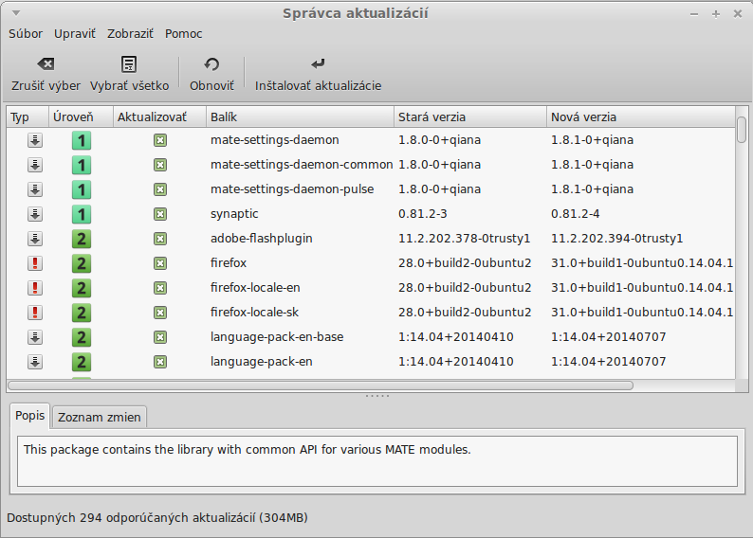

Samozrejme môžete kliknúť na stĺpce pre zoradenie podľa úrovne stability, stavu, názvu balíka, alebo podľa verzie. Môžete buď označiť, alebo odznačiť všetky zmeny kliknutím na tlačidlá „Zrušiť výber“, alebo „Vybrať všetko“.

Úrovne aktualizácií 1 a 2 sú bez rizika a mali by ste ich stále aplikovať. Aktualizácie úrovne 3 by „mali byť bezpečné“, ale, aj keď ich odporúčame aplikovať, uistite sa, že si zoznam aktualizácií prečítate. Ak vám niektorá aktualizácia úrovne 3 spôsobila problém, dajte vedieť vývojárskemu tímu Linuxu Mint, aby sa na to mohli pozrieť a zaradiť danú aktualizáciu na úroveň 4 alebo 5 ako varovanie, alebo odradenie používateľov na jej aplikovanie.

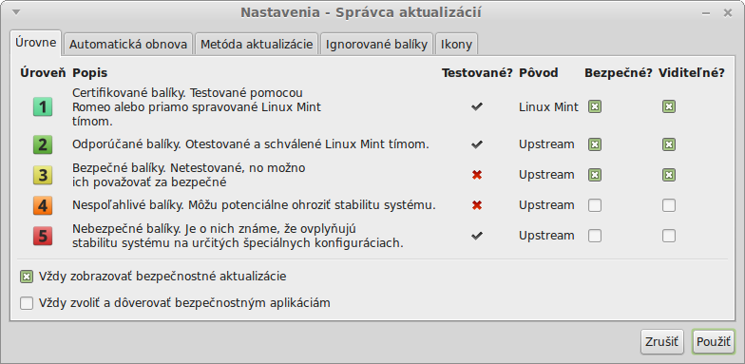

Ak kliknete na tlačidlo „Nastavenia“, mali by ste vidieť túto obrazovku. V predvolenom stave vám Správca aktualizácií povie o aktualizáciách úrovne 1,2 a 3. Môžete zviditeľniť aj úrovne 4 a 5. To ponúkne viac aktualizácií. Ak chcete, môžete aj nastaviť úrovne 4 a 5 „bezpečnými“ (to sa ale neodporúča). Spôsobí to automatický výber týchto položiek v Správcovi aktualizácií.

Správca aktualizácií počíta len „bezpečné“ aktualizácie. Ak vám teda povie, že je váš systém aktuálny, myslí sa tým, že nie sú k dispozícií žiadne aktualizácie, ktoré sú označené ako „bezpečné“.

Správca aktualizácií zobrazuje na zozname iba „viditeľné“ aktualizácie.

Napríklad, ak by ste nastavili všetky úrovne „viditeľnými“, ale iba úrovne 1 a 2 „bezpečnými“, mohli by ste na zozname aktualizácií vidieť veľa položiek, ale Správca aktualizácií by vám povedal, že je váš systém aktuálny.

Karta „Automatická obnova“ vám umožní zadefinovať, ako často Správca aktualizácií skontroluje dostupné aktualizácie.

Karta „Metóda aktualizácie“ vám umožní nastaviť, ako Správca aktualizácií kontroluje nové aktualizácie.

„Oneskorenie po štarte“ je počet sekúnd, ktoré Správca aktualizácií počká pred kontrolou internetového pripojenia. Toto oneskorenie je Správcovi sietí dané na pripojenie sa k internetu po spustení počítača.

Môžete taktiež zadať, ktorá doména bude použitá Správcom Aktualizácií pre kontrolu pripojenia na internet. Správca aktualizácií sa pokúsi kontaktovať túto doménu pred kontrolou aktualizácií.

Možnosť „Zahrnúť aktualizácie, ktoré vyžadujú inštaláciu alebo odstránenie ďalších balíčkov“ vám umožní definovať, či má Správca aktualizácií inštalovať nové závislosti, alebo nie. Ak máte napríklad na počítači nainštalovaný balík A verzie 1 a je dostupný balík A verzie 2, ale verzia 2 má novú závislosť na balíku B, ktorý nemáte nainštalovaný... čo by sa malo stať?
Ak túto možnosť nemáte zvolenú, verzia 2 by sa na zozname aktualizácií neobjavila.

Ak túto možnosť zvolenú máte, objavila by sa a ak by ste ju zvolili, balík B by sa nainštaloval ako závislosť.

Buďte s toutu možnosťou ale opatrný, pretože závislosť môže vo vašom záujme nainštalovať nové balíky, ktoré môžu odstrániť balíky, ktoré už máte nainštalované.

V karte „Ignorované balíky“ môžete zadefinovať balíky, ktoré nechcete aktualizovať. Sú podporované zástupné znaky „?“ a „*“.

Karta „Proxy“ vám umožní definovať nastavenia proxy.

Posledná karta vám umožní zmeniť ikony používané Správcom aktualizácií na systémovej lište.
Ak vám Správca aktualizácií vráti chybu (napríklad „Nedá sa obnoviť zoznam balíkov“), môžete skontrolovať záznamy. Kliknite pravým tlačidlom myši na ikonu štítu na systémovej lište a zvoľte „Informácie“. Objaví sa nasledovná obrazovka:

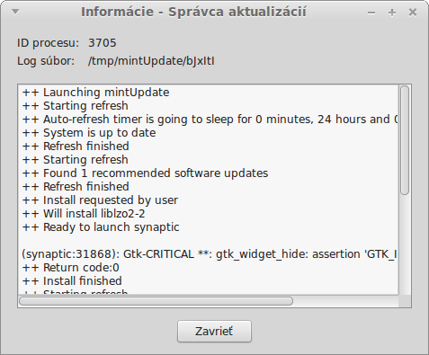

Na tejto obrazovke môžete vidieť ID procesu Správcu aktualizácií, či beží s oprávneniami root a obsah súboru so záznamom.
Taktiež si viete prezrieť aktualizácie, ktoré boli na vašom systéme aplikované (za podmienky, že boli aplikované pomocou Správcu aktualizácií) kliknutím na „Zobraziť -> História aktualizácií“.

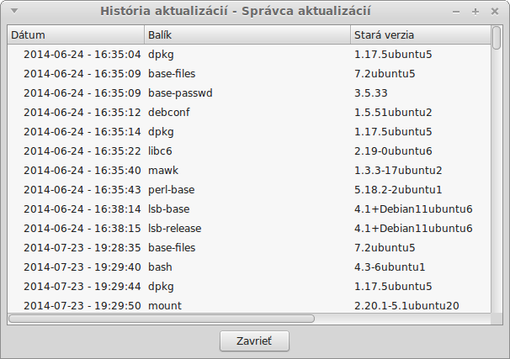

Tipy a triky

Používate váš počítač naplno? Používate „CTRL+C“ na vašej klávesnici na kopírovanie textu? Otvárate poznámky pomocou textového editora? Ako zdieľate súbory s vašimi priateľmi? Existuje veľa spôsobov na vykonanie jednoduchých úloh, niektoré sú efektívnejšie ako ostatné. Táto kapitola vám ukáže niekoľko podrobností v Linuxe, MATE a v prostredí Linuxu Mint, aby ste využili systém naplno.

Kopírovanie a vkladanie pomocou myši

Väčšina ľudí je zvyknutá na klikanie na „Upraviť“, alebo pravým tlačidlom myši klikať na obsah, ktorý chce skopírovať. V Linuxe Mint to môžete tiež urobiť, väčšina operačných systémov GNU/Linux vám ale umožní kopírovanie a vkladanie obsahu jednoducho, pomocou myši. Ako na to: Ľavé tlačidlo myši kopíruje, prostredné vkladá. Je to také jednoduché!

Vyskúšajme si to. Spustite LibreOffice Writer alebo iný textový editor, alebo inú aplikáciu podľa vášho uváženia, ktorý umožňuje vkladanie textu. Napíšte niekoľko viet. Označte časť textu, ktorý ste napísali ľavým tlačidlom myši. Myslíte si, že musíte kliknúť na „Upraviť“ a „Kopírovať“? Nie? Stavme sa, že ste si mysleli, že použijete kombináciu klávesov na klávesnici ako napr. „CTRL+C“. V Linuxe je to oveľa jednoduchšie. Len označením textu ste ho už skopírovali. Je to tak... text je skopírovaný do „vyrovnávacej pamäte myši“ a nemusíte stlačiť nič iné.

Kliknite na inú časť dokumentu a stlačte prostredné tlačidlo myši (alebo koliesko, ak máte myš s kolieskom, alebo ak máte myš iba s 2 tlačidlami, stlačte obe naraz... myslelo sa na všetko, okrem zvláštnej myši Mac s iba jedným tlačidlom). Ako vidíte, označený text bol vložený.

Čím viac si na to zvyknete, tým rýchlejšie budete vedieť kopírovať a vkladať obsah. Táto technika funguje na väčšine operačných systémov GNU/Linux.

Poznámka: Vyrovnávacia pamäť používaná myšou nie je tá istá, ako tá, používaná prostredím MATE. Môžete tak kopírovať jednu vec pomocou myši, druhú pomocou „CTRL+C“ alebo s ponukou „Upraviť“. Vďaka tomu môžete kopírovať 2 prvky naraz a závisiac na tom, ako ich vkladáte, ich môžete vložiť prostredným tlačidlom myši, pomocou „CTRL+V“, alebo ponukou „Upraviť“.

Vytváranie poznámok pomocou Tomboy

Všetci si robíme poznámky. Či je to adresa niekoho z telefónu, stále narastajúci zoznam úloh, alebo iná vec, ktorú si potrebujeme zapamätať, často sa stretávame so situáciou, kde si musíme niečo poznačiť. Niektorí z nás majú okolo počítača veľa napísaných poznámok a nikdy nevedia nájsť funkčné pero ak ho potrebujú, iní zase míňajú čas spúšťaním programov, ktoré nie sú určené na tento účel (LibreOffice Writer napríklad nie je pre poznámky vôbec vhodný) a iba veľmi málo ľudí v skutočnosti používa softvér, ktorý je určený na písanie poznámok. Linux Mint obsahuje takýto nástroj, je ním Tomboy.
Tomboy je na používanie veľmi jednoduchým nástrojom. Kliknutím naň sa vám zobrazí zoznam poznámok. Kliknutím na „Súbor->Nový“ viete vytvoriť nové poznámky.

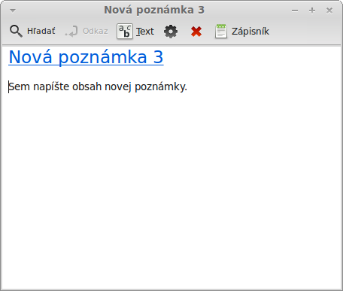
Otvorí sa nová poznámka. Úpravou jej titulku zároveň zmeníte jeho názov. Môžete do poznámky napísať čokoľvek a zatvoriť ju. Zapísaný obsah poznámky bude cez Tomboy stále dostupný. Nepotrebujete nič ukladať a môžete aj reštartovať počítač, alebo ho vypnúť. Opakujeme, poznámky, ktoré píšete, sa ukladajú automaticky počas písania.
Ak sa časom rozhodnete, že niektorú poznámku už nepotrebujete, môžete ju otvoriť a kliknúť na tlačidlo „Odstrániť“.
Ak do poznámky zadáte názov niektorej inej poznámky, Tomboy automaticky vytvorí odkaz na tú druhú poznámku a budete môcť kliknúť na odkaz pre jej otvorenie.
Taktiež môžete použiť iné formátovacie možnosti v rámci poznámky a použiť veľa funkcií poskytnutých Tomboyom (synchronizácia, hľadanie, exportovanie poznámok do PDF/HTML a pod.).

Záver

O Linuxe Mint sa môžete ešte naučiť veľa tak, ako aj o Linuxe všeobecne. Tento návod bol iba prehľadom niektorých aspektov spätých s vašim počítačom. Mali by ste sa už cítiť pohodlnejšie v jeho používaní a mali by ste lepšie rozumieť niektorých komponentom. Kde pôjdete teraz? Naučíte sa používať Terminál? Dáte šancu aj iným prostrediam (KDE, XFCE a pod.)? Závisí to len od vás. Pamätajte si, Linux je o zábave a komunita existuje preto, aby vám pomohla. Urobte si čas a naučte sa niečo nové každý deň. Stále sa dá naučiť niečo nové, nezáleží na tom, koľko už viete.
Dúfame, že sa vám Linux bude páčiť a ďakujeme vám za zvolenie Linuxu Mint.

